2020/06/08

1. **Download python3.7版，不建議最新3.8版本，因很多套件尚未轉換到最新版本，外加最新版本在widows僅有32bit，Tensorflow會無法使用。**
2. **不建議安裝Anaconda，因為它會亂改很多路徑。**
3. **編輯器建議用pycharm或Visual Studio Code。**

|  |  |
| --- | --- |
| **機器學習** | **深度學習(神經網絡)** |
| **(傳統統計)** | **(現代統計)** |
| **專長在表格類處理** | **專長在抽象類處理(圖形、文字)** |

1. [**Talk to Transformer**](https://talktotransformer.com/)**，預測下一個字的程式，也可以寫對話唷。**
2. **Pycharm請下2018.3版本(community)，並安裝Jupyter notebook套件。**

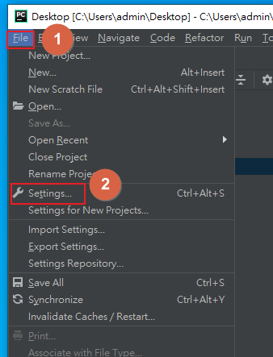

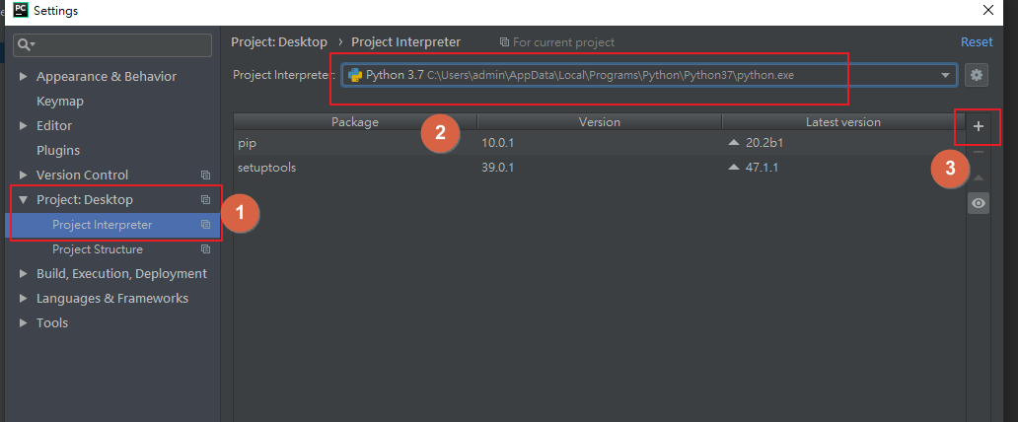

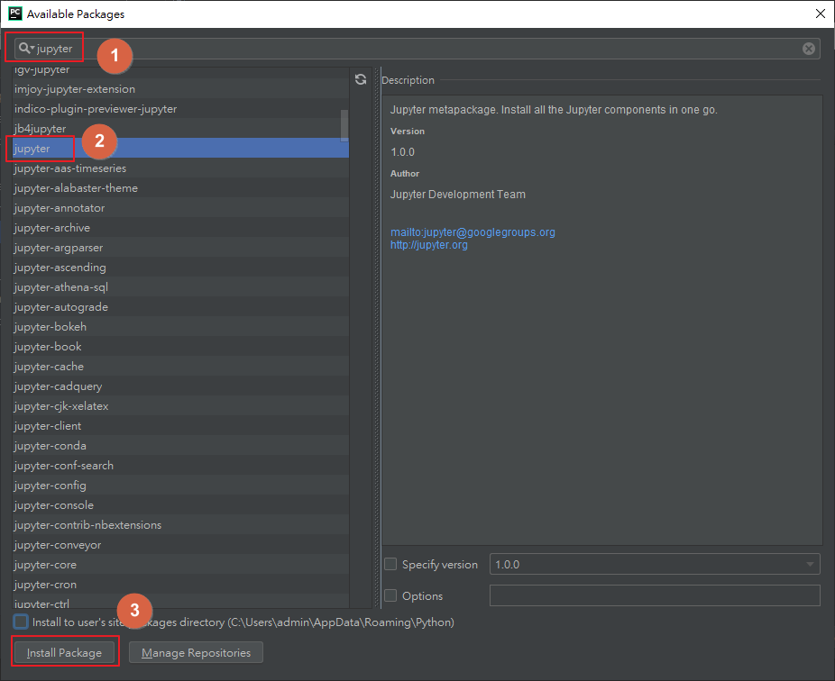

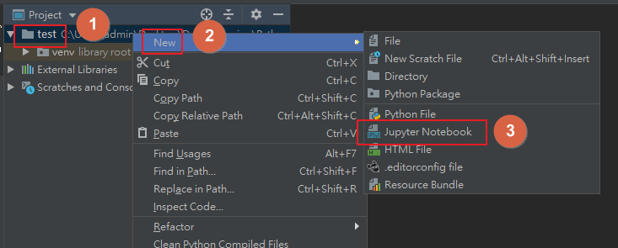

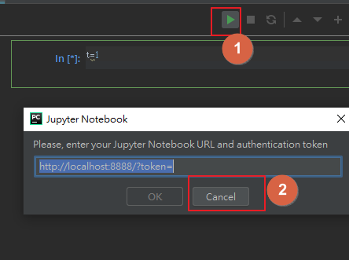

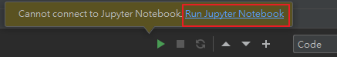

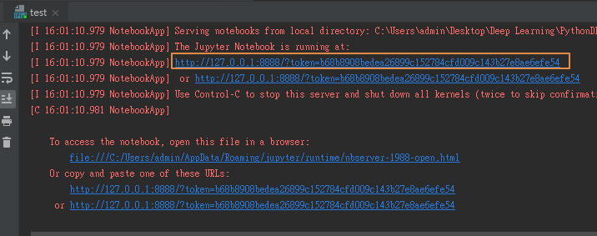

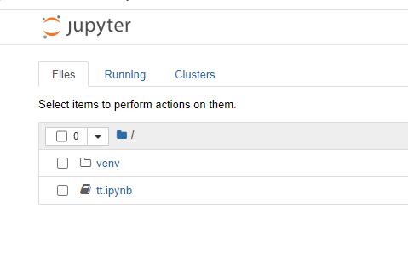

1. **安裝google的colab，重要功能=>save and pin revision，版本管控用，可儲存不同的版本，因為本身是會一直自動儲存的，所以，利用此功能來管控。**

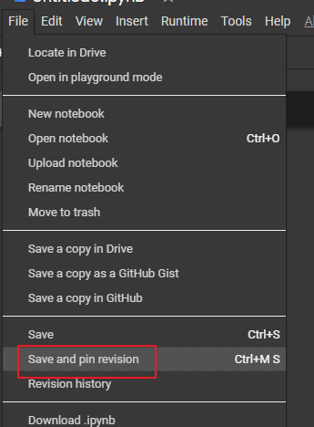

1. **使用Github(放資料的地方)，老師的**[**Github**](https://github.com/Elwing-Chou/ximenml)**。**
2. **Github下載檔案的方法。**

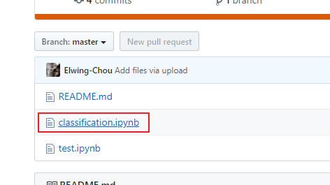

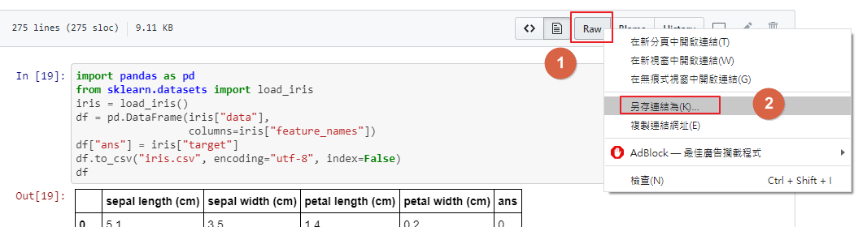

1. **Github創建repository以便分享資料。紅框要勾**

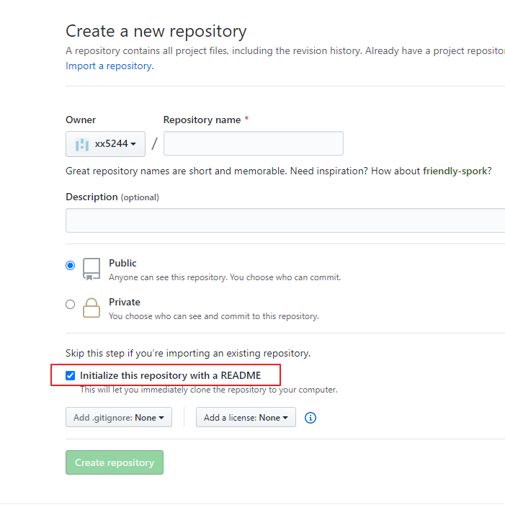

1. **AI當中資料準備是最為重要的階段，就像人的天賦一樣，但資料也不能過度偏頗。**
2. **各種演算法(決策樹、隨機森林…等)就是訓練方式。**
3. **希望機器輸出的結果會有三種**

**選擇題(分類)Classification：例如:分貓狗問題，分有沒有病的問題**

**計算題(回歸)Regression：預測類的問題，例如:明天會不會下雨。**

**無標註的選擇題(分群)Cluster：沒答案的分類問題，一般情況下不會用。**

1. **資料的多寡是看難易度的，種類(欄位)越多越難。**
2. **機器學習至少千筆以上。**
3. **資料儲存最好是用csv。**
4. **編碼最好是用UTF-8。**
5. **scikit-learn：內建很多資料集可幫助訓練與學習。**
6. **Pandas：處理資料庫的套件，處理表格與矩陣唯一首選。**
7. **老師展示鳶尾花練習。**